C’est arrivé près de chez vous…
en novembre

Rencontre avec le cinéaste Sacha Wolff
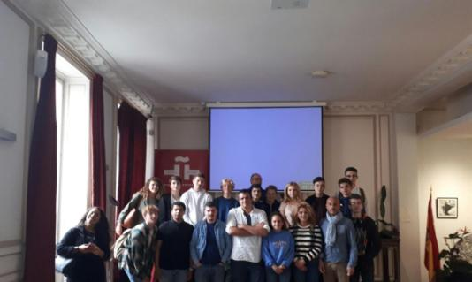
Les élèves de TBPA ont pu rencontrer, le cinéaste Sacha wolff dans le cadre du Festival International du Film Indépendant de Bordeaux (FIFIB). Et réalisateur du film Mercenaire

Audience au tribunal
Mardi 21 nov 2BPC ont assisté au tribunal de grande instance à un procès sur des affaires de recel et de vol de vélo.

Festival du film d’histoire

Les 1BP ont passé la journée au festival du film d’histoire dont le thème était l’Angleterre. Ils ont vu « We Want Sex Equality » sur l’égalité des salaires à la fin des années 60 et Pride sur un mouvement d’aide aux mineurs créés par des homosexuels londoniens.

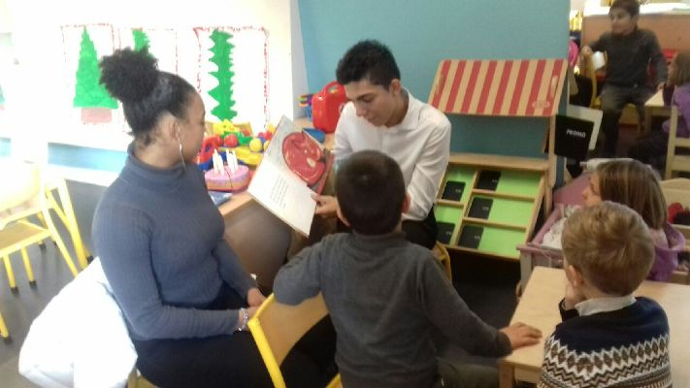
Vendredi 24 novembre : Rencontre avec les albums
Les lycéens de 1ATMFC sont allés découvrir la médiathèque annexe de Talence et empruntés des albums qu’ils ont lu à des enfants de maternelles

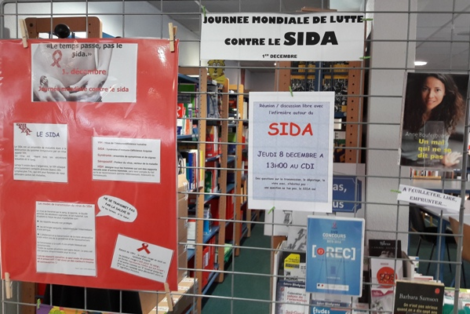

Exposition au CDI sur le SIDA à l’occasion de la journée mondiale de lutte contre le SIDA

